Resource: unfoldingWord® Open Bible Stories
unfoldingWord® Open Bible Stories © 2022 unfoldingWord. Released under CC BY-SA 4.0 license. unfoldingWord® Open Bible Stories has been adapted in the following languages: Tok Pisin, Arabic (عربي), French (Français), Hindi (हिंदी), Indonesian (Bahasa Indonesia), Portuguese (Português), Russian (Русский), Spanish (Español), Swahili (Kiswahili), and Simplified Chinese (简体中文) from unfoldingWord® Open Bible Stories © 2022 unfoldingWord. Released under CC BY-SA 4.0 license by Mission Mutual

unfoldingWord® Open Bible Stories

24. Иоанн крестит Иисуса
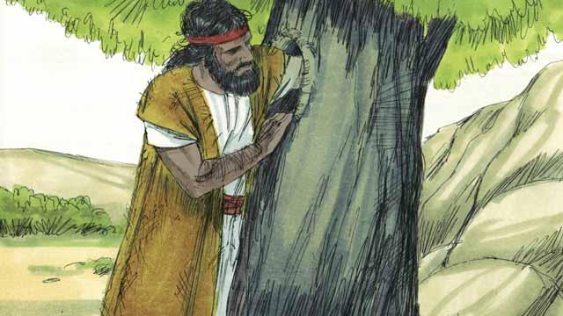
Иоанн, сын Захарии и Елисаветы, вырос и стал пророком. Он жил в пустыне, ел дикий мёд и саранчу и носил одежду, сделанную из верблюжьей шерсти.
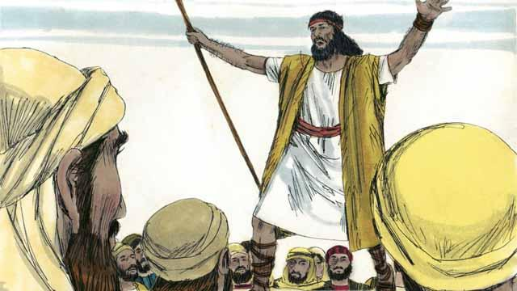
Многие люди приходили в пустыню послушать Иоанна. Он проповедовал им так: «Покайтесь в своих грехах, так как Божье Царство уже близко!»
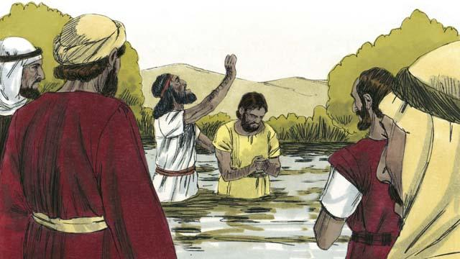
Слыша слова Иоанна, многие люди раскаивались в своих грехах, и Иоанн крестил их в реке Иордан. Приходили креститься и многие религиозные начальники, но они не признавали своих грехов и не раскаивались в них.
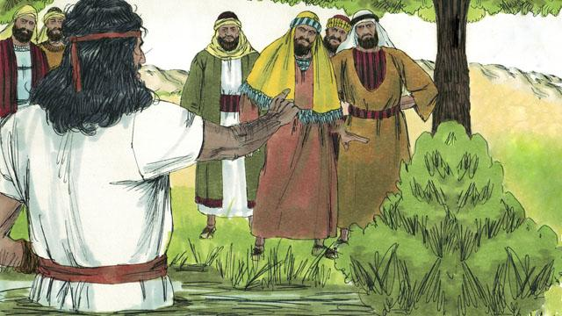
Иоанн говорил религиозным начальникам: «Вы – ядовитые змеи! Покайтесь и изменитесь. Бог срубит и бросит в огонь каждое дерево, которое не приносит хорошего плода». Несмотря на то, что религиозные начальники опасались Иоанна, многие простые люди считали Иоанна пророком от Бога и уважали его. Иоанн исполнил пророчество, в котором было сказано так: «Смотри, Я пошлю перед Тобой Моего посланника, который приготовит для Тебя путь. Пусть все овраги наполнятся, горы опустятся, извилистые пути станут прямыми и неровные пути станут ровными».
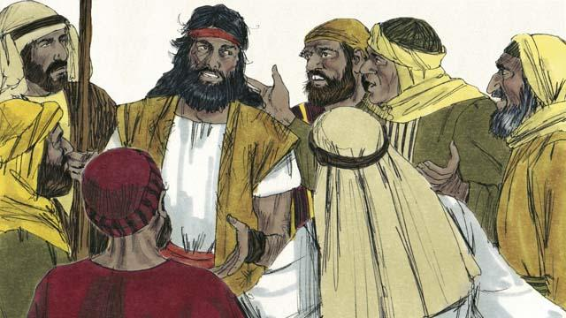
Как-то раз религиозные начальники спросили Иоанна: «Кто ты? Пророк или Мессия?» Иоанн отвечал: «Я не Мессия. Он придёт после меня. Он настолько могущественнее меня, что я не достоин даже развязать Его сандалии».
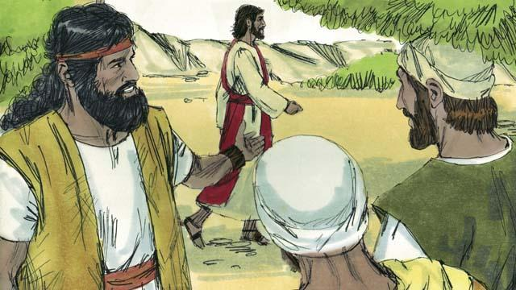
На следующий день к Иоанну пришёл Иисус, чтобы креститься. Когда Иоанн увидел Его, он сказал: «Смотрите! Вот Божий Ягнёнок, Который возьмёт на Себя грех этого мира».
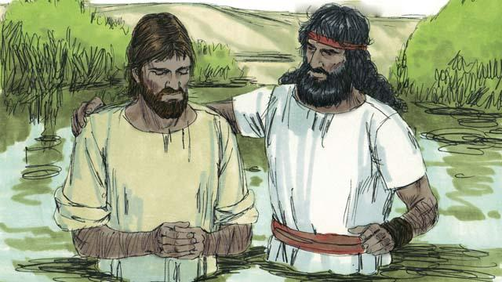
Затем Иоанн сказал Иисусу: «Я не достоин крестить Тебя. Это Ты должен меня крестить». Но Иисус сказал: «Нет. Ты должен крестить Меня, потому что так будет исполнена Божья воля». Тогда Иоанн крестил Его, хотя Иисус никогда не грешил.
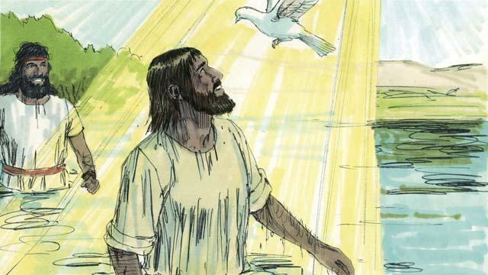
Когда Иисус после крещения поднялся из воды, Божий Дух спустился с неба в виде голубя и опустился на Иисуса. В тот же миг Бог проговорил с небес: «Это Мой Сын! Я люблю Его и очень Им доволен!»
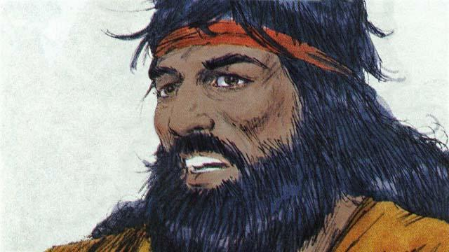
Ранее Бог говорил Иоанну о том, что всё так и произойдёт: «Когда ты будешь крестить людей, на одного Человека сойдёт Святой Дух в виде голубя. Так ты узнаешь, что этот Человек является Сыном Бога». Эта история показывает нам, что есть только один Бог, но в трёх лицах. Когда Иоанн крестил Иисуса, он слышал, как говорит Бог-Отец. Он видел Бога-Сына, Иисуса. И он видел Бога-Святого Духа в виде голубя.
Библейская история из Евангелия от Матфея 3, Евангелия от Марка 1:9–11, Евангелия от Иоанна 1:6–34 и Евангелия от Луки 3:1–23

